**前台主要功能**

1. **首页**

如图所示：简单清楚地展现商品

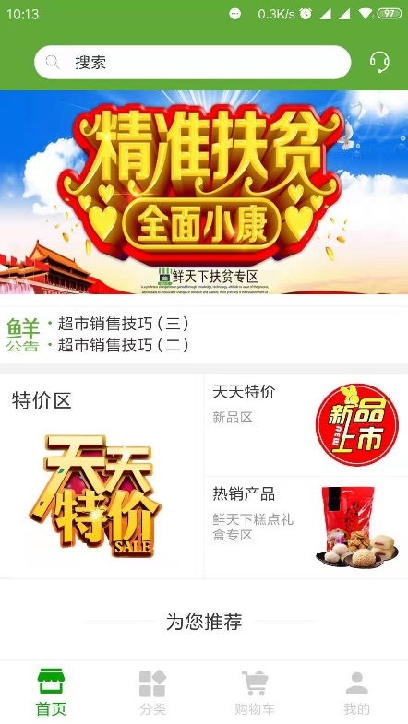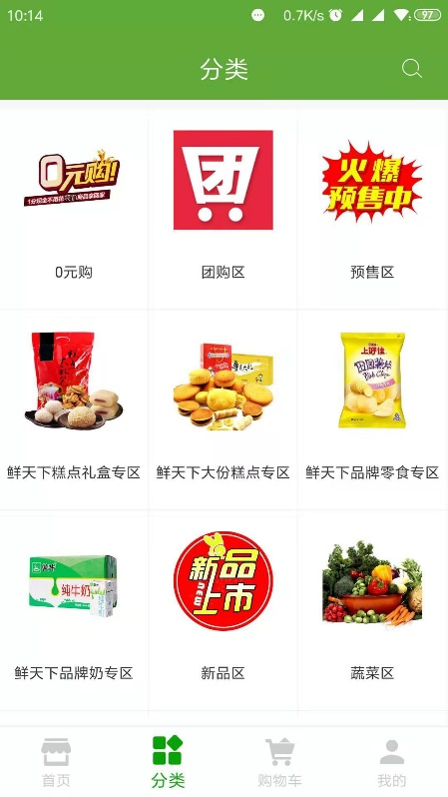

1. **分类**

对商品进行分类，方便用户搜索找到。

1. **购物车**

购买商品加入购物车中结算。

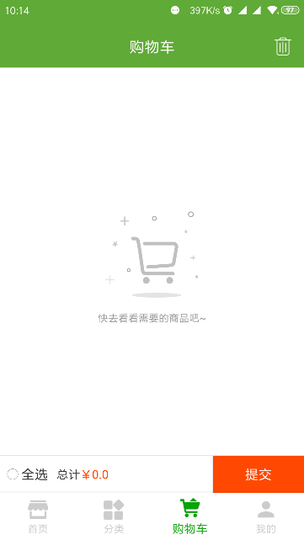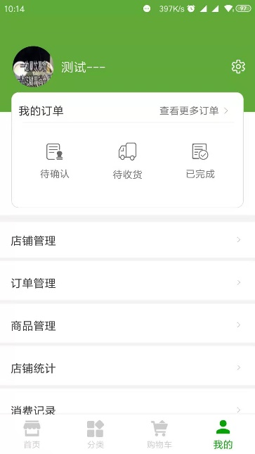

1. **我的**

**【**我的**】-【**订单管理**】**中可以清楚地看到订单的物流状态。在【账号管理账】中可以退出账号，还可以修改密码。

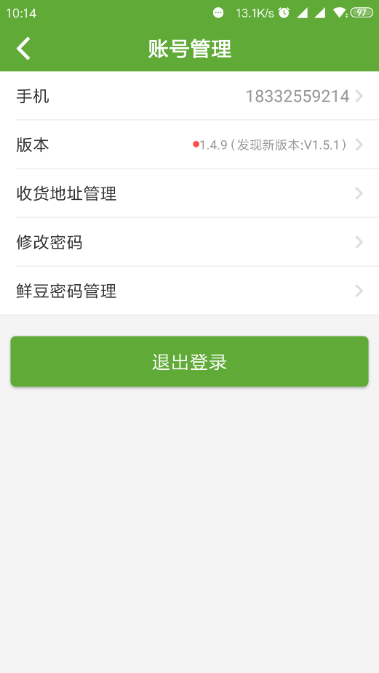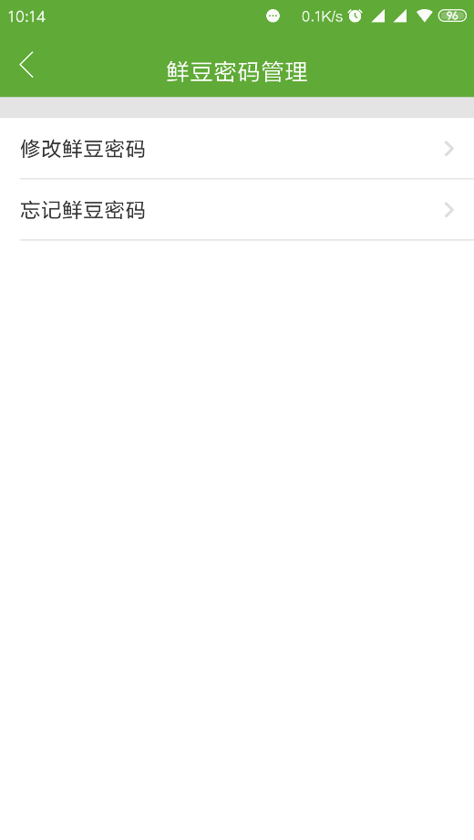

1. **商品管理**

显示商品现在的状态，可以在搜索框直接搜索。

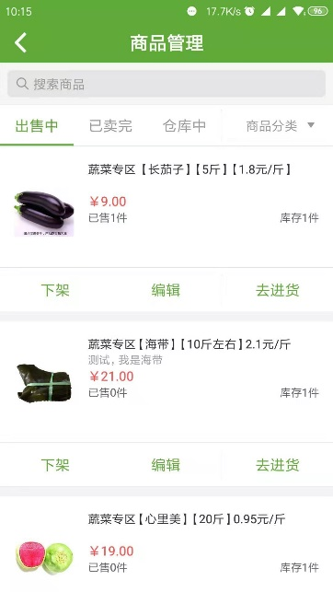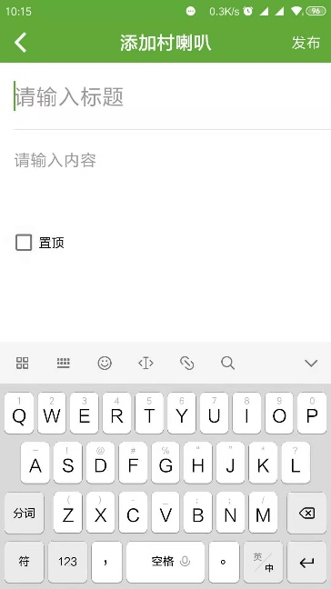

1. **添加文章**

可以添加关于自己产品的文章，发布。

**后台操作手册**

1. **进入管理后台**

通过我的管理后台地址，输入账号密码进入。

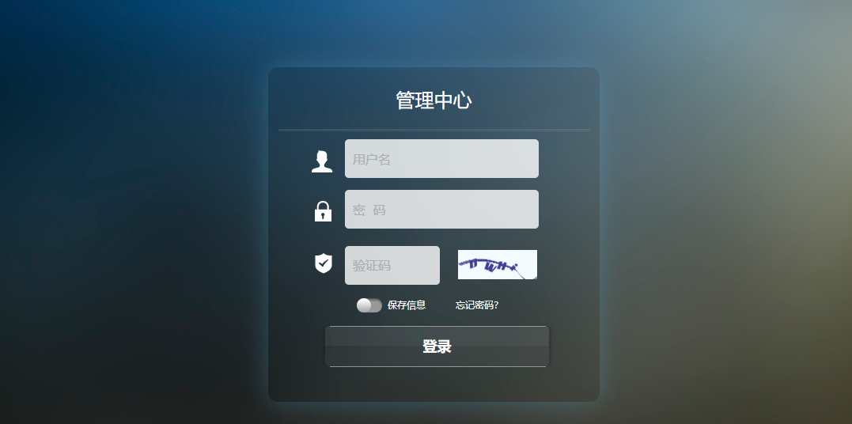

进入管理后台后点击【系统】、【商城】、【插件】、【库管】、【分拣】、【结算】进行相对应的操作。

**2、商城设置**

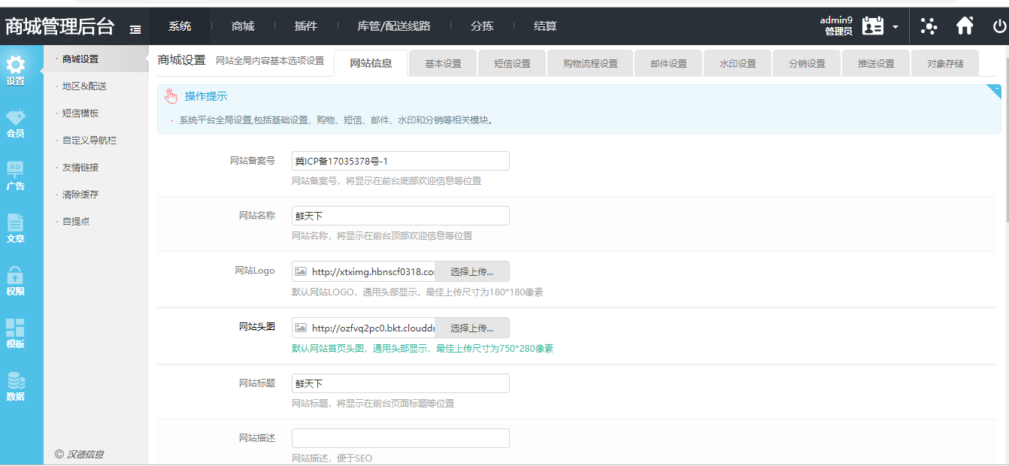

点击【系统】-【设置】-【商城设置】中包含了网站的基本信息：网站备案号、网站名称、网站Logo等都在这里修改。除此之外还有关于网站的基本设置以及购物、短信、邮件、水印等也是这里设置。

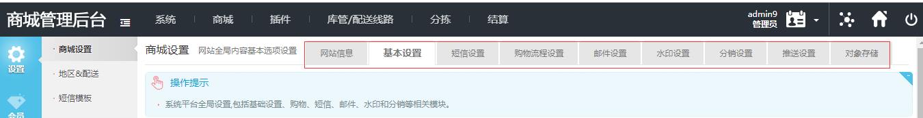

**2.1、地区配送**

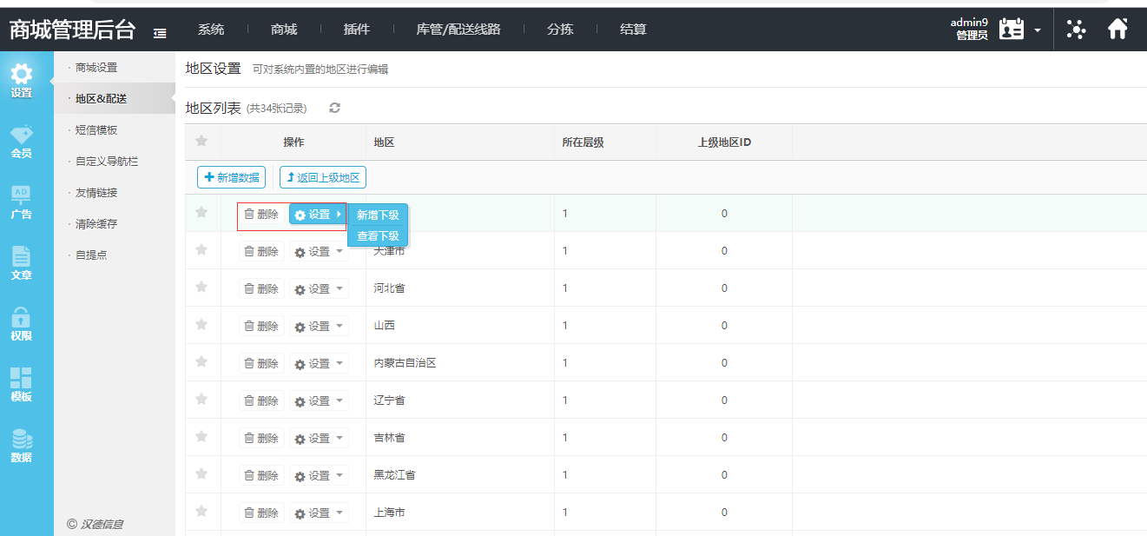

点击【系统】-【设置】-【地区配送】可以对地区进行修改，可以删除，也可以对地区增加下一级，查看下一级，方便管理人员的修改。

**2.2、短信模板**

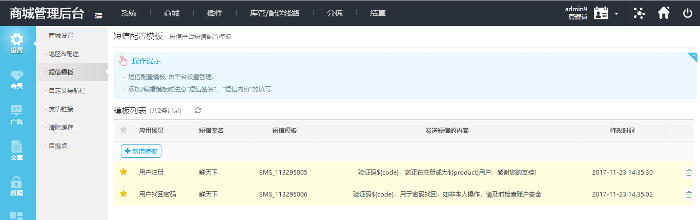

点击【系统】-【设置】-【短信模板】是对用户发短信的，用于注册、找回或修改是的短信验证，您可以自己添加模板。

**2.3、自定义导航栏**

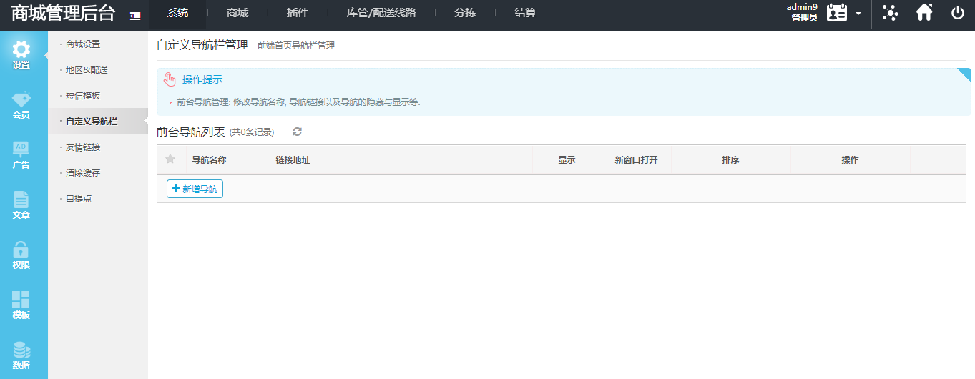

点击【系统】-【设置】-【自定义导航栏】可以修改网站的导航，当你有新的栏目要添加时直接添加就可，也可以对旧栏目进行删减。

**3、会员**

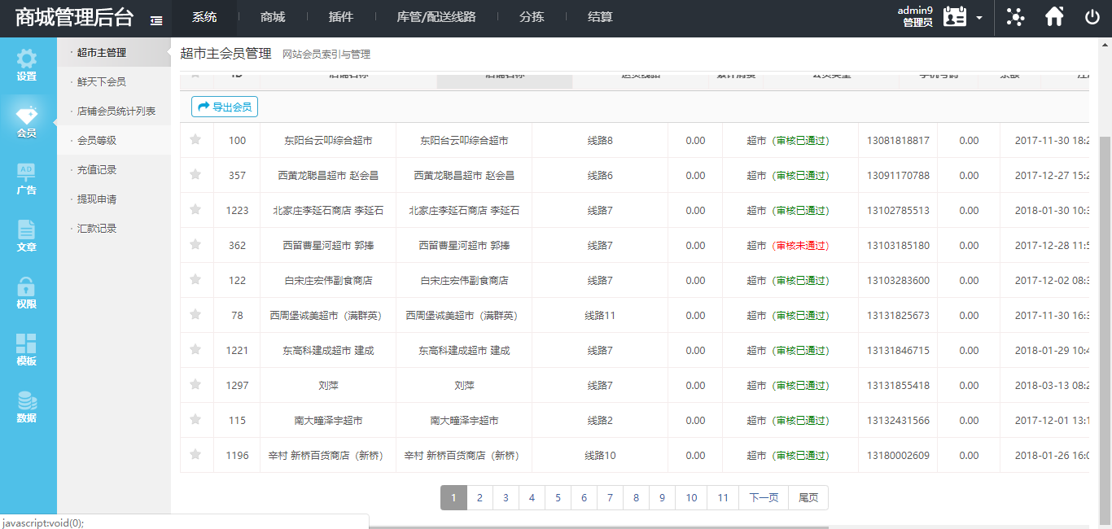

点击【系统】-【会员】里边包括【超市主会员管理】、【鲜天下会员】、【店铺会员统计表】、【充值记录】、【提现申请】、【汇款记录】。这里清楚的分类记录了超市店铺与买家的会员注册。你可以通过旁边的电话查找，以及鲜天下会员中的昵称查找快速的找寻商家和买家。在【充值记录】可以看到用户们的充值情况。

**3.1、提现申请**

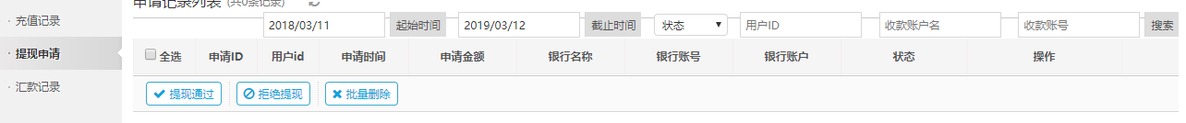

在【会员】中的【提现申请】可以高效快速的解决用户的请求。

**4、广告**

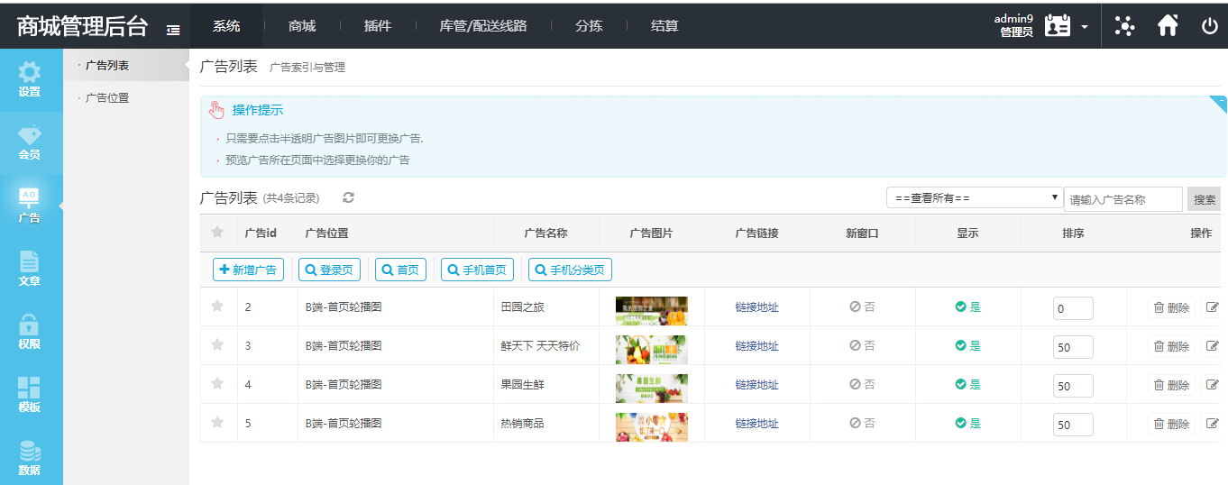

点击【广告】-【广告列表】可以清楚地查看所有广告，也可以对照片进行编辑和修改。也可以查询广告的位置。【广告位置】可以方便你快速清楚地看到广告的位置。

**5、文章**

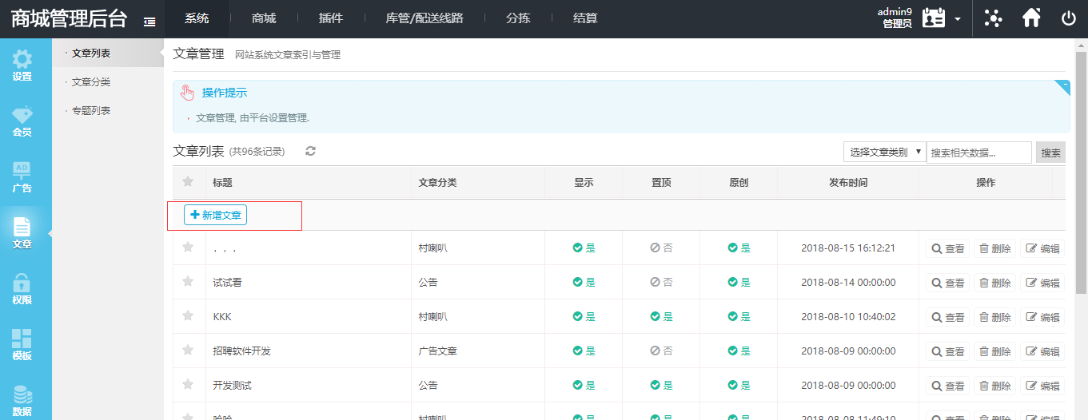

点击【文章】-【文章列表】，可以查看都发表了什么文章，也可以查询你想要的文章。要想添加新的文章【文章列表】-【新增文章】，如图所示*为必填，你可以在分类处选择文章的类型。填写完了之后点击提交按钮，确认提交就可以了。

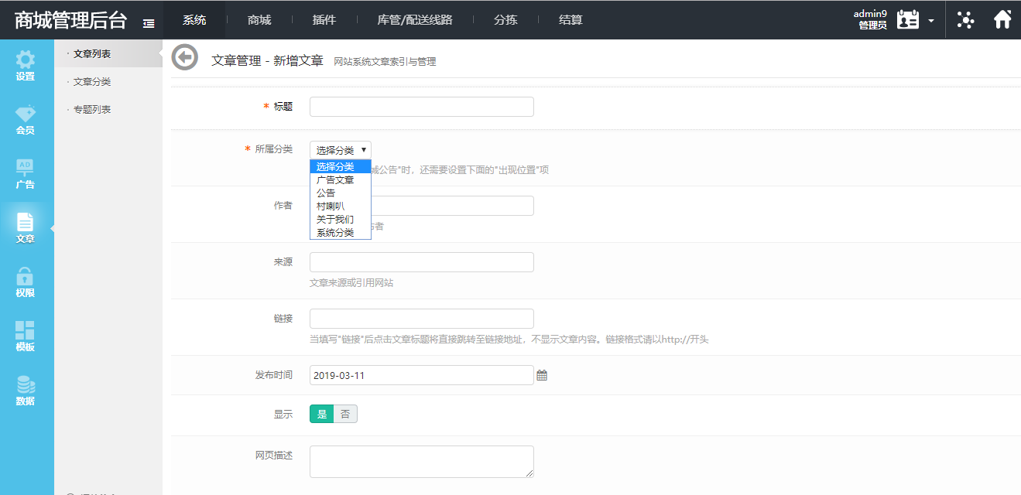

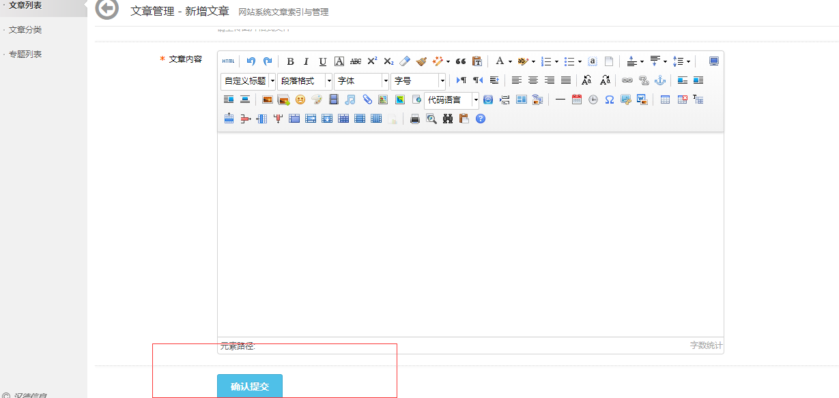

**5.1、文章分类**

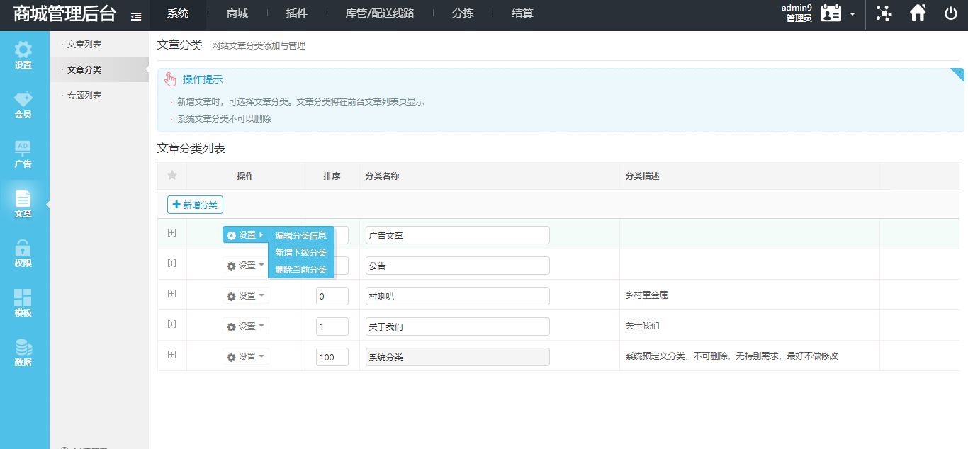

点击【文章】-【文章分类】可以编辑文章的分类，你可以编辑改变当前的分类，也可以新增。

**6、权限**

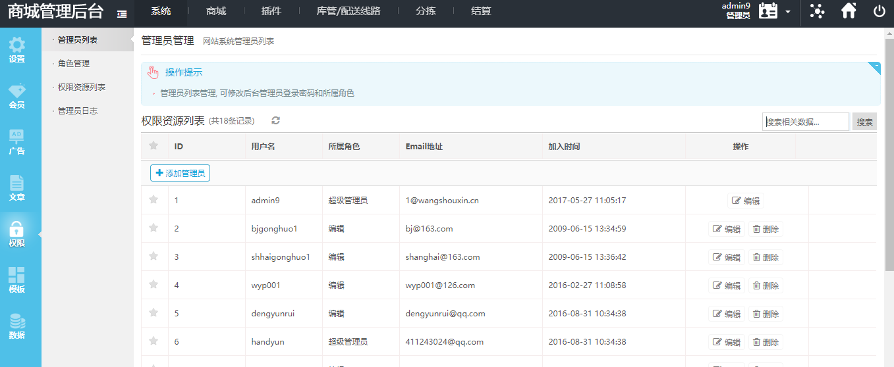

点击【权限】-【管理员列表】，查看管理人员名单，可以对其进行添加和删除，点击编辑和【角色管理】有一样的效果，可以对其进行管理分类。而【角色管理】中具体的描述了相应管理人员对应的事项。如图：

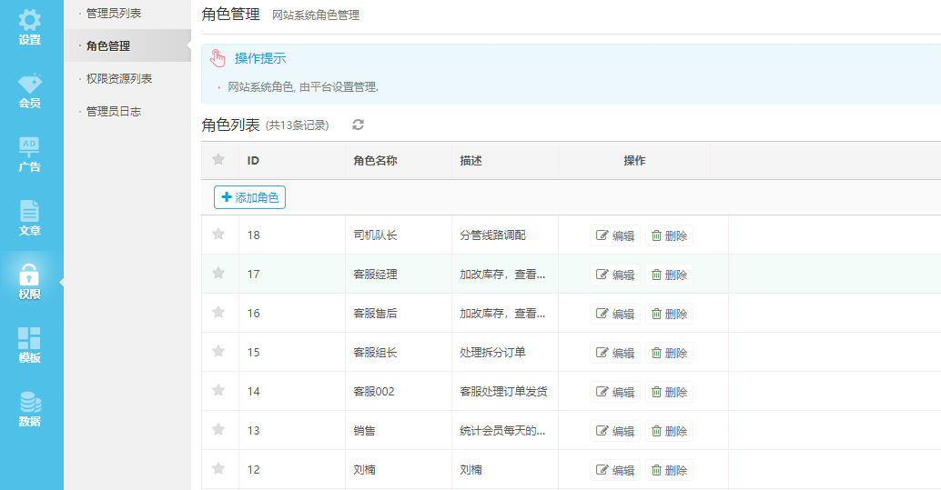

**6.1、权限**

点击【权限】-【权限资源列表】，可以设置一个权限对应一个或多个操作集合。可以对其进行增加和编辑如图; 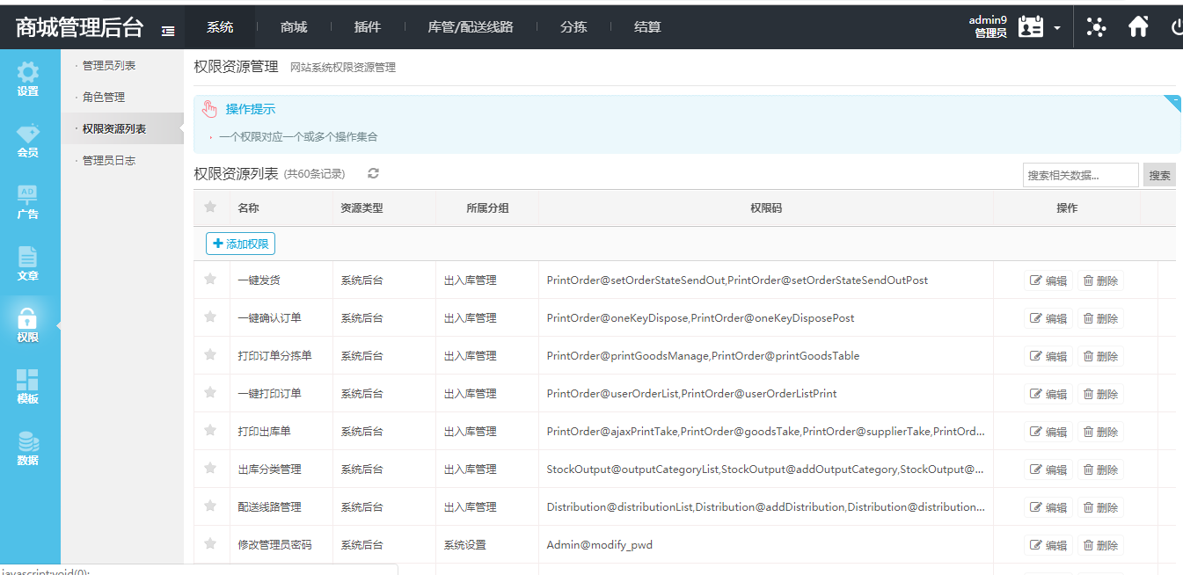

**6.2、管理员日志**

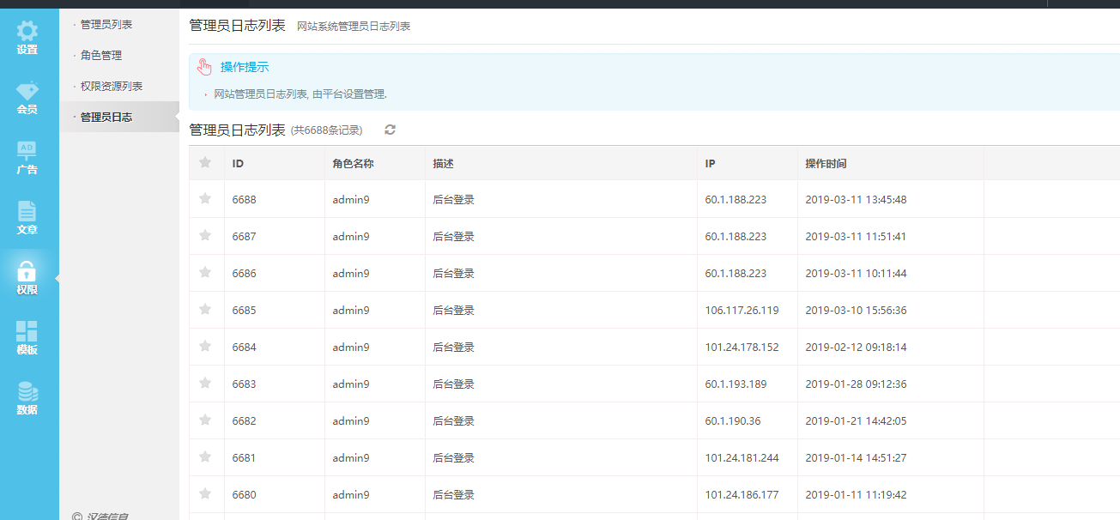

可以查看在什么时间地点哪一个账号登录了后台。

**7、模板和数据**

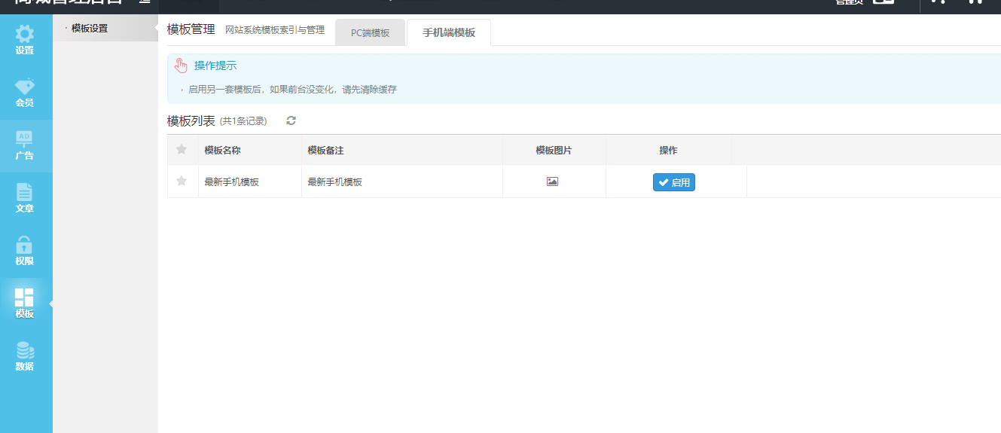

【模板】是网页界面的排布，这里可以对其进行更改，还可以查看手机端的。【数据】则是后台所有的数据，可以对其进行编辑。

**8、商品**

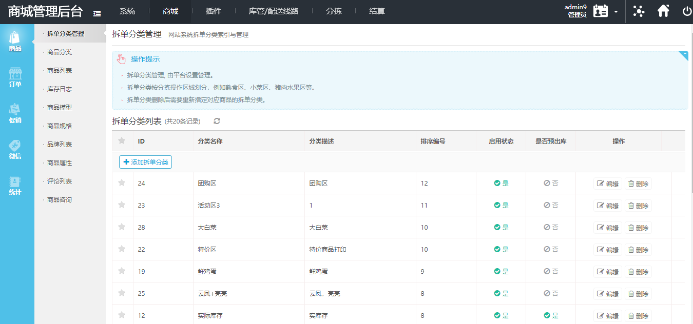

点击【商城】-【商品】-【拆单分类管理】，拆单分类按分拣操作区域划分，例如熟食区、小菜区、猪肉水果区等。拆单分类删除后需要重新指定对应商品的拆单分类。点击【商城】-【商品】-【商品分类】，分类商品，是商品更加清楚明了。

【商品列表】中记录了商城中都有哪些商品。

**8.1、订单**

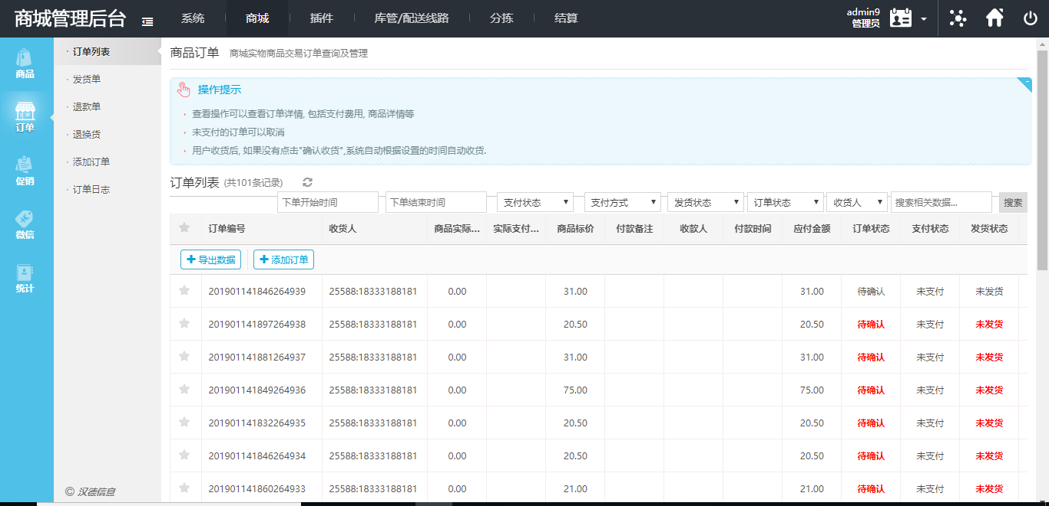

点击【订单】里面的【订单列表】有用户的下单资料，【发货单】可以清楚地知道有哪些订单已处理。

**8.2、微信**

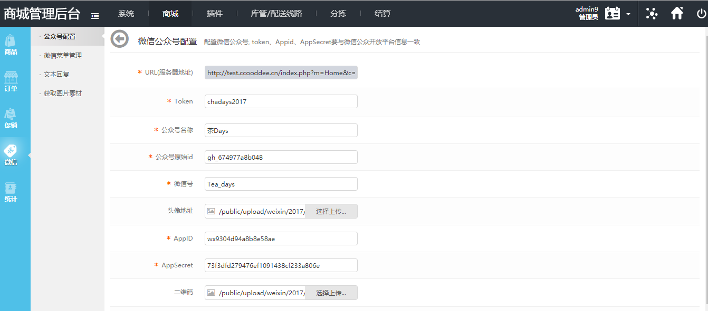

点击【微信】-【公众号基本配置】有微信公众号的基本信息，你可以对应更改。

【微信菜单管理】可以添加卫星的导航。

**8.3、统计**

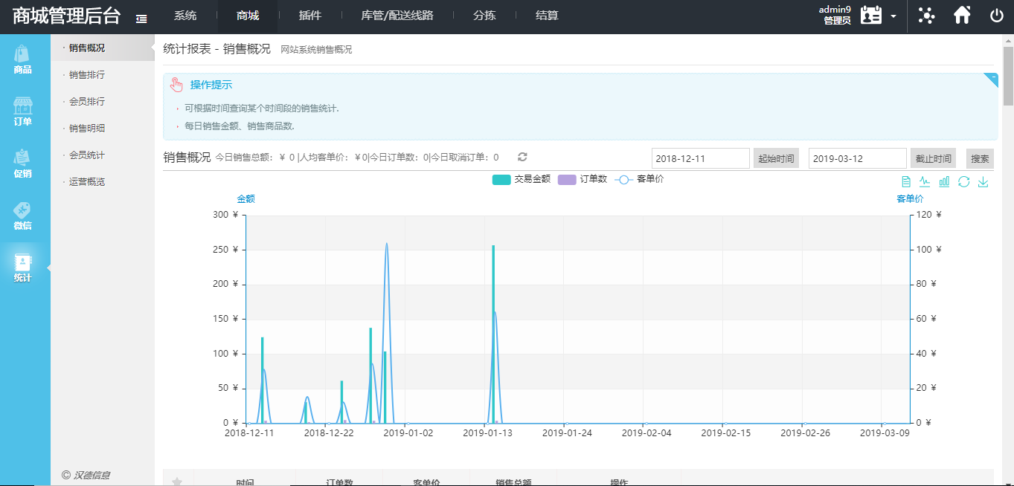

【销售概况】可根据时间查询某个时间段的销售统计。【销售排行】显示商品的销售量。【销售明细】具体哪个商品销售量高。

**9、插件**

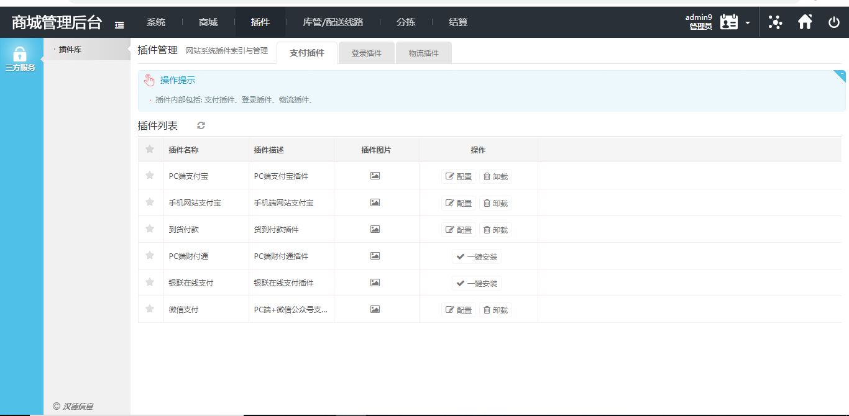

对需要用的插件添加或修改，有支付插件，登录插件，物流插件，如图。